Истории музыкальных инструментов.

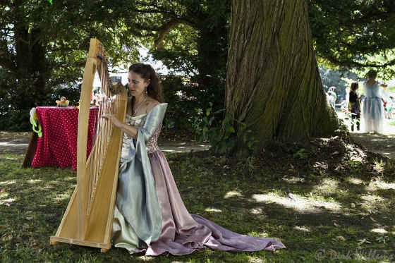
Золотистые струны, напоминающие лучи солнца… Изящная рама, украшенная резьбой и орнаментом – как крыло огромной бабочки. Благородный звук и мягкий серебристый тембр… Неудивительно, что именно арфу считают самым красивым и поэтичным музыкальным инструментом. А еще загадочным.
В древние времена арфу считали инструментом богов, в средние – монахов и богословов, в конце прошлого тысячелетия её причисляли к аристократическим пристрастиям, сегодня – это великолепный инструмент, на котором играют преимущественно женщины, но слушают все без исключения. На арфе можно играть практически всё – от церковной музыки до рока.
Арфа вдохновляла поэтов и музыкантов, зарождала в душах творческие посылы, наполняла любовным пылом романтические сердца. Даже по форме этот инструмент напоминает крыло сказочной бабочки.
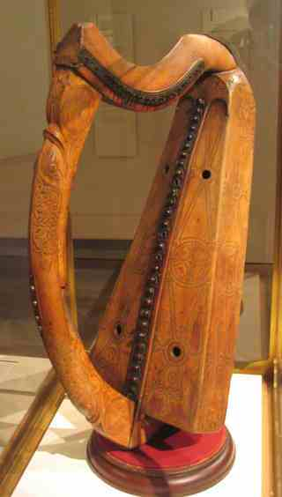
По поводу возникновения арфы слагают легенды и притчи. Принято считать прародителем этого инструмента деревянный лук, натянутая тетива которого издаёт звучание, а витиеватый контур напоминает изгибы арфы. Её находят на раскопках древних шумерских поселений, что говорит о том, что арфа появилась на заре эволюции человеческой расы.
Подобные инструменты всплывают в Африканских племенах, древнем Египте, Греции, Римской Империи. Их украшали драгоценностями, добавляли элементы из слоновой кости, золота, серебра.
В странах Европы на арфах с VIII века играли бродячие артисты, они использовали инструменты небольших размеров. Крупногабаритные разновидности распространились в XVI-XVII веках. Люди старались расширить диапазон инструмента и применяли различные преобразования и дополнения. Арфу начали включать в хоровые и оркестровые выступления. Педали, позволяющие наделить её большим диапазоном, придумал Я. Хохбрукер в 1720 году, продолжив идею использования регулирующих ключей, возникшую в 1660 году. Прототип современной арфы создал Себастьян Эрар. Широкое использование этого волшебного инструмента русскими меломанами началось в XVIII веке.
Интересные факты
- По приданию, кельтский бог изобилия, играя на арфе, менял времена года.
- Жрецы древнего Египта проводили ритуалы с участием арфы.
- До XIX века арфу причисляли к чисто мужским инструментам. Однако в 1929 году на раскопках царской гробницы в Уре нашли около 70 скелетов женщин с золотыми и серебряными арфами в руках.
- Учёные считают, что благодаря энергетическим потокам, порождаемым игрой на арфе, человеческий организм оздоравливается. Ещё Пифагор использовал звуки этого инструмента для врачевания болезней. Сегодня существует целое направление нетрадиционной медицины – арфотерапия, как одно из направлений виброакустической терапии.
- Среди арфистов очень много долгожителей. Например, солистка Большого театра, знаменитая арфистка В.Г. Дулова прожила 90 лет, а её коллега арфистка К.К. Сараджева почти 100 лет.
- В течение многих сотен лет (с XIII века) этот инструмент был символом Ирландии. Став Свободным государством, Ирландия не утратила своё почтение к арфе. Она есть на гербе, президентской и государственной печатях, флаге, монетах и т.д.
- В Греции считали, что звуки арфы создают лестницу, соединяющую небо и землю, богов и смертных, в Египте и Сирии приписывали магические свойства и полагали, что арфа открывает двери в рай, и поэтому украшали их очень дорого: покрывали золотом или серебром, инкрустировали слоновой костью и драгоценными камнями.
Все народности наделяют этот инструмент необычными, волшебными свойствами. Судя по тому, как благотворно влияют эти бархатистые звуки на людей, эти версии становятся правдоподобными.

Музыкальный руководитель Митяева Ж.С.

